Im vergangenen Jahr haben beim TV Stuhr 18 Frauen, 17 Männer, 25 Mädchen und 6 Jungen die Leistungen des Deutschen Sportabzeichens erfüllt. Die Urkunden und Ehrennadeln wurden am Sonntag, dem 17. Februar 2019, im Vereinsheim von Werner Hamann, Leiter Sportabzeichentraining und Maximilian Wagner, 1. Vorsitzender, überreicht.
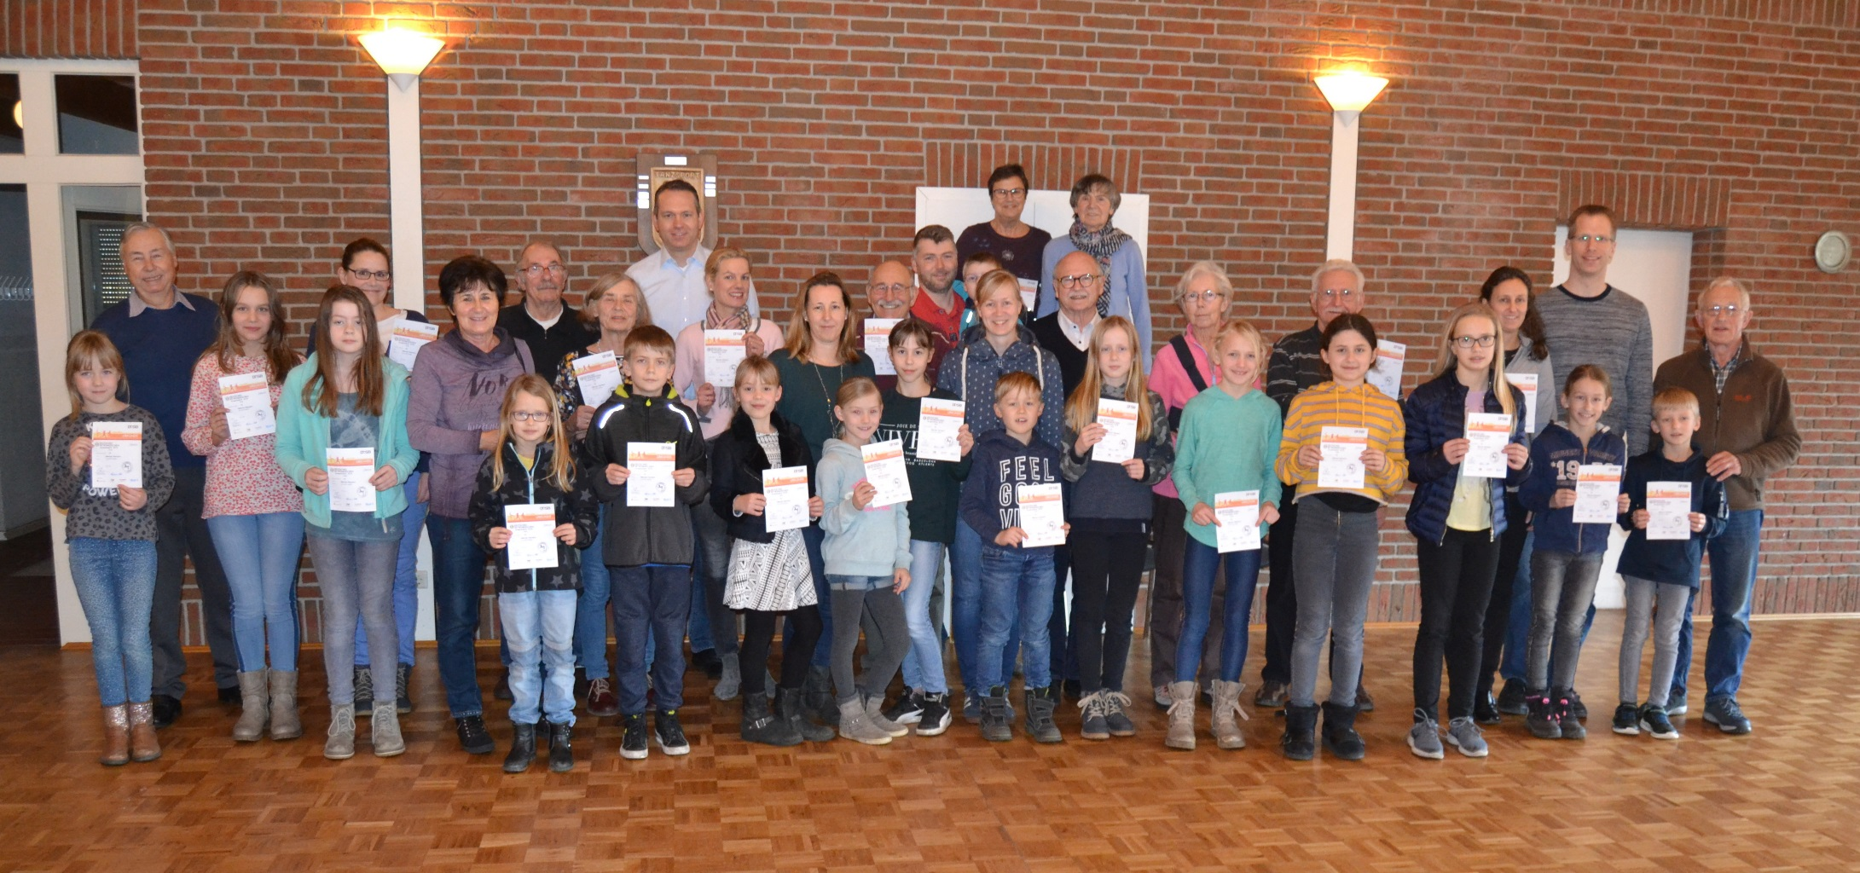
Das wöchentliche Sportabzeichentraining des TV Stuhr auf der Sportanlage an der Pillauer Straße 36 beginnt am
Dienstag, dem 07. Mai 2019, 18.00 Uhr.
Für das Training und die Abnahme des Sportabzeichens sind auch Nichtmitglieder herzlich willkommen.

